Повышение квалификации
педагога Суворовой Надежды Валерьевны
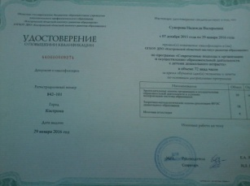 | ОГБОУ ДПО «Костромской областной институт развития образования»  Удостоверение о повышении квалификации.  Регистрационный номер 842-101  Г.Кострома 29.01.2016 год.
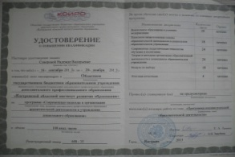 | КОИРО «Костромской областной институт развития образования»  Удостоверение о повышении квалификации  Регистрационный номер 448-35  Дата выдачи 29.11.2013г.
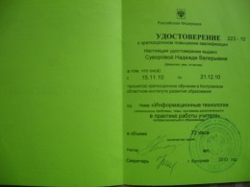 | КОИРО «Костромской областной институт развития образования»  Удостоверение о повышении квалификации.  «Информационные технологии в практике учителя»  Регистрационный номер 223-10  Дата выдачи 2010г.
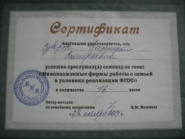 | Сертификат  Семинар на тему: Инновационные формы работы с семьей в условиях реализации ФГОС»  29.10.2014г.  Автор семинара Н.М.Метенова
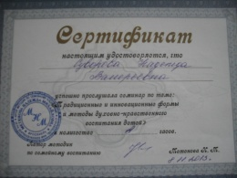 | Сертификат  Семинар на тему: «Традиционные и инновационные формы и методы духовно-нравственного воспитания детей» 08.11.2013г.  Автор семинара Н.М.Метенова
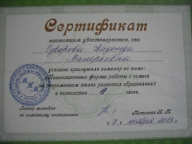 | Сертификат  Семинар на тему: «Инновационные формы работы с семьей на современном этапе развития образования»  07.11.2013г.  Автор семинара Н.М.Метенова

